Nama : Aura Bilgenia Rachman
NIM : 264107020133
Kelas : TI-1C

JobSheet 9

Praktikum
Percobaan 1: Deklarasi, Inisialisasi, Mengisi, dan Menampilkan Elemen Array
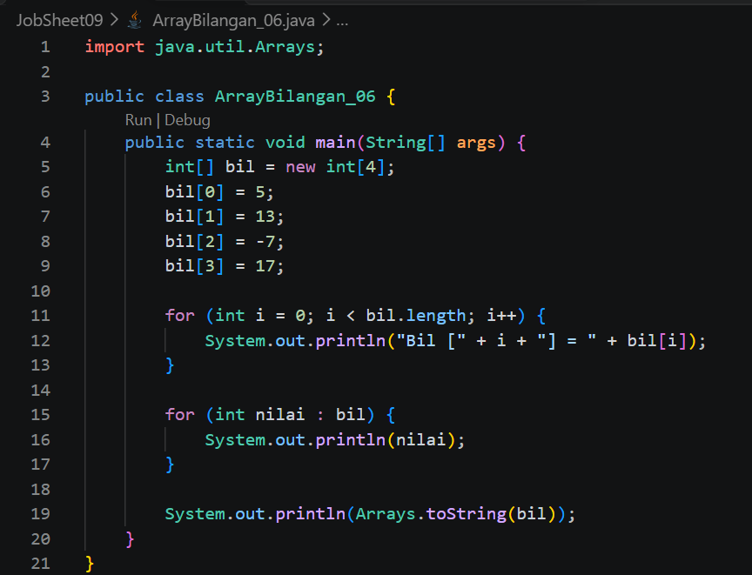
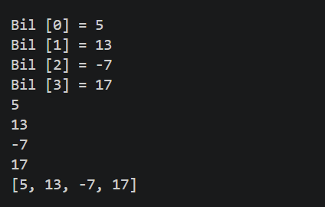
Pertanyaan Percobaan 1
- Jika isi masing-masing elemen array bil diubah dengan angka 5.0, 12867, 7.5, 2000000, apa yang terjadi? Mengapa bisa demikian?
Kalau isi array bil diubah jadi 5.0, 12867, 7.5, dan 2000000, programnya pasti gagal di-compile (error).
- Karena dari awal array bil dibuat sebagai tipe data int (bilangan bulat). Angka seperti 5.0 dan 7.5 itu jenisnya pecahan (double), jadi Java bakal menolak keras kalau dimasukkan ke dalam wadah khusus bilangan bulat. Walaupun angka 2000000 masih muat di tipe int, gara-gara ada pecahan tadi, proses penulisannya tetap gagal total.

- Modifikasi kode program di atas dengan melakukan inisialisasi elemen array sekaligus pada saat deklarasi array (tanpa new int[4] dan pengisian satu per satu).
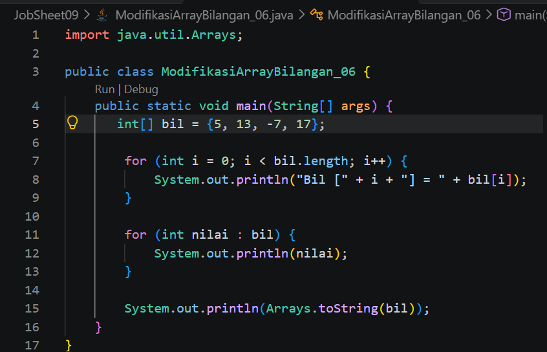
- Ubah statement penampilan pada langkah ke-4 menjadi seperti berikut: System.out.println("bil[" + i + "] = " + bil[i] + ", double = " + (bil[i] * 2)); Apa keluaran dari program? Jelaskan maksud dari statement tersebut.
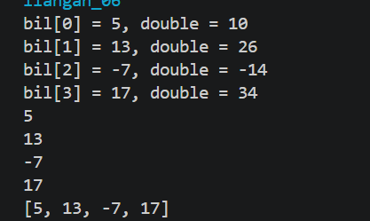
- Maksud dari perintah itu: Baris kode tersebut bertugas untuk mencetak nomor indeks saat ini (i), nilai asli yang ada di dalam array (bil[i]), sekaligus menampilkan hasil kali dua dari nilai tersebut (bil[i] * 2).
- Jika kondisi pada statement for-loop di atas diubah menjadi i <= 4, apa keluaran dari program? Mengapa demikian?
- Hasil output di layar: Program bakal error saat sedang berjalan (runtime error), tepatnya muncul pesan java.lang.ArrayIndexOutOfBoundsException.
- Karena kapasitas array bil cuma 4 elemen (new int[4]), yang berarti posisi indeks yang sah itu hanya 0, 1, 2, dan 3. Nah, pas i bernilai 4, program nekat mau ngecek bil[4] yang mana itu sudah di luar batas memori array. Makanya Java langsung menghentikan program karena kelebihan batas.
- Apa perbedaan antara menampilkan array menggunakan for loop, foreach loop, dan Arrays.toString() pada langkah ke-5? Kapan sebaiknya masing-masing digunakan?
- for loop (Cara Klasik):
  - Karakteristik: Kita memegang kontrol penuh terhadap nomor indeks (i).
  - Kapan dipakai: Pas kita butuh tahu posisi indeksnya, atau kalau mau mengubah isi array berdasarkan urutan indeks tertentu.
- foreach loop (Cara Praktis):
  - Karakteristik: Tinggal ambil datanya saja satu per satu tanpa pusing mikirin nomor indeks.
  - Kapan dipakai: Pas kita cuma mau membaca atau memproses semua isi array dari awal sampai akhir secara berurutan.
- Arrays.toString() (Cara Instan):
  - Karakteristik: Bawaan dari Java (java.util.Arrays) yang langsung mencetak seluruh isi array dalam satu baris rapi pakai kurung siku.
  - Kapan dipakai: Paling cocok buat debugging (mengecek isi data) secara cepat tanpa perlu repot bikin perulangan manual.

Percobaan 2: Studi Kasus SIAKAD — Input Nilai Mahasiswa dan Status Kelulusan
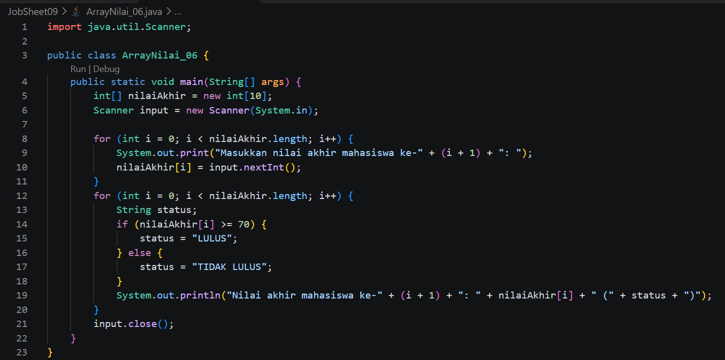
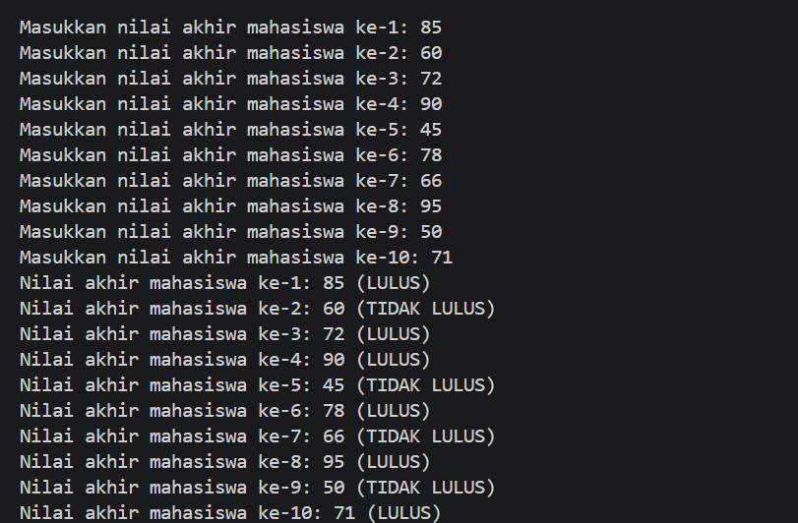
Pertanyaan Percobaan 2
- Apa yang dimaksud dengan kondisi i < nilaiAkhir.length pada perulangan di atas?
- Kondisi tersebut digunakan sebagai batas atau syarat perulangan agar terus berjalan selama nilai i masih berada di dalam rentang indeks yang valid.
- nilaiAkhir.length adalah properti untuk mengetahui ukuran atau kapasitas total dari array nilaiAkhir (yaitu 10 elemen, sesuai deklarasi new int[10]).
- Dengan kondisi ini, perulangan akan berjalan dari indeks 0 hingga 9, sehingga program dapat mengakses seluruh elemen array secara aman tanpa menyebabkan error ArrayIndexOutOfBoundsException (keluar batas memori).

- Modifikasi program agar hanya menampilkan nilai mahasiswa yang lulus saja (nilai > 70), tanpa menampilkan yang tidak lulus. Jelaskan alur programnya!
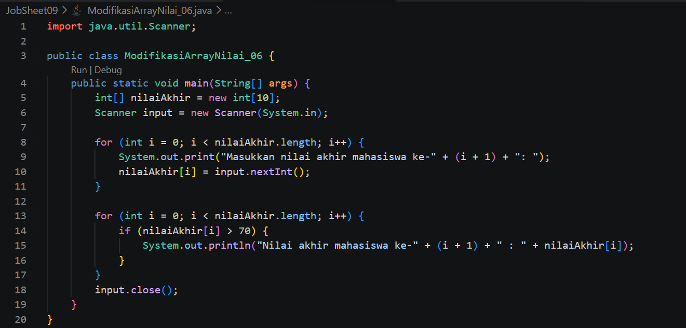
Alur Program:
- Perulangan for berjalan mengecek setiap elemen array dari indeks pertama hingga terakhir.
- Di dalam perulangan, terdapat percabangan if untuk menyeleksi apakah nilai pada indeks ke-i (nilaiAkhir[i]) bernilai lebih besar dari 70 (> 70).
- Jika ya (lulus), program akan mencetak informasi nomor urut mahasiswa beserta nilai akhirnya ke layar.
- Jika tidak (tidak lulus), kondisi if bernilai salah, sehingga program mengabaikannya (tidak mencetak apa pun) dan langsung melanjutkan ke iterasi berikutnya.

- Ubah perulangan pada langkah ke-4 dan ke-5 dari for loop menjadi foreach loop. Apakah seluruh bagian program dapat diubah menjadi foreach? Jelaskan bagian mana yang bisa dan tidak bisa, beserta alasannya.

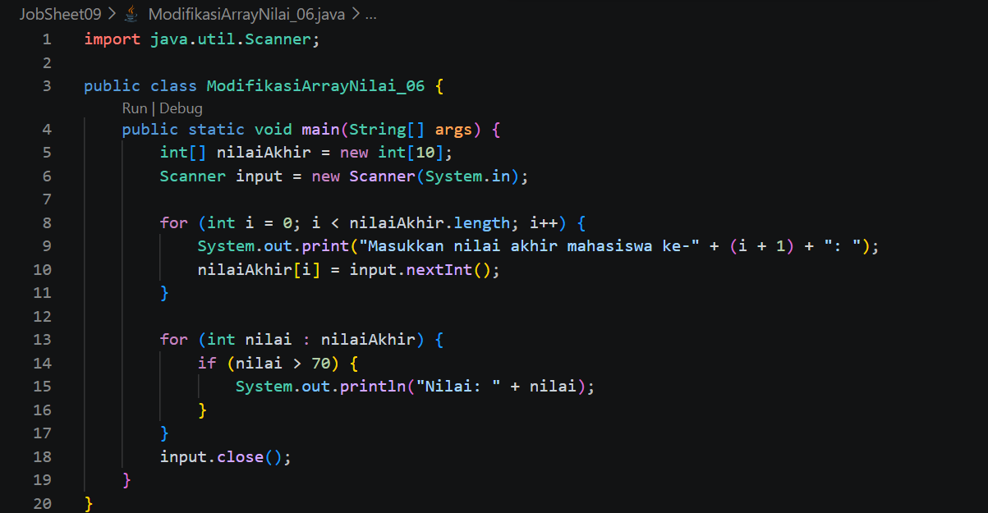
  - Bagian yang BISA diubah ke foreach: Perulangan untuk menampilkan atau membaca data (seperti perulangan kedua untuk pengecekan nilai) bisa diubah menggunakan foreach apabila kita tidak memerlukan nomor indeks (i + 1) secara eksplisit.
  - Bagian yang TIDAK BISA diubah ke foreach: Perulangan pertama untuk mengisi/input data array (nilaiAkhir[i] = input.nextInt();) tidak bisa diubah menjadi foreach.
- Alasannya:
  - Variabel dalam foreach bersifat read-only (hanya bisa membaca nilai, bukan untuk wadah penulisan/pemberian nilai baru ke elemen array).
  - foreach tidak memiliki akses ke nomor indeks array (i). Pada proses input data, kita wajib menentukan posisi indeks spesifik secara eksplisit (nilaiAkhir[i]) agar input dari pengguna tersimpan pada tempat yang tepat.

- Modifikasi program agar turut menghitung dan menampilkan jumlah mahasiswa yang lulus dan jumlah mahasiswa yang tidak lulus di akhir program.
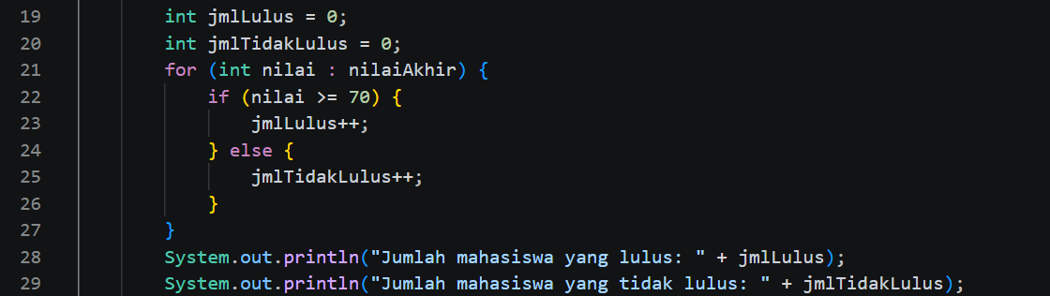
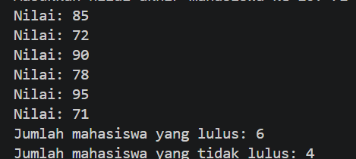
Percobaan 3: Operasi Aritmatika pada Array — Total, Rata-rata, Nilai Tertinggi dan Terendah
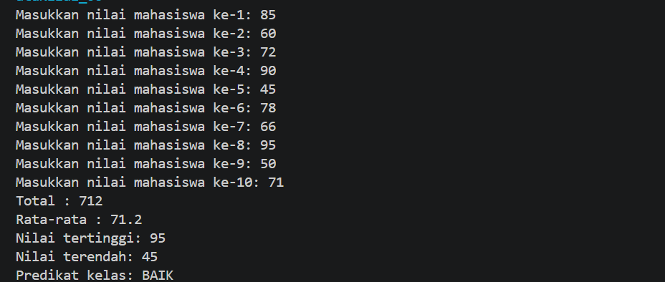

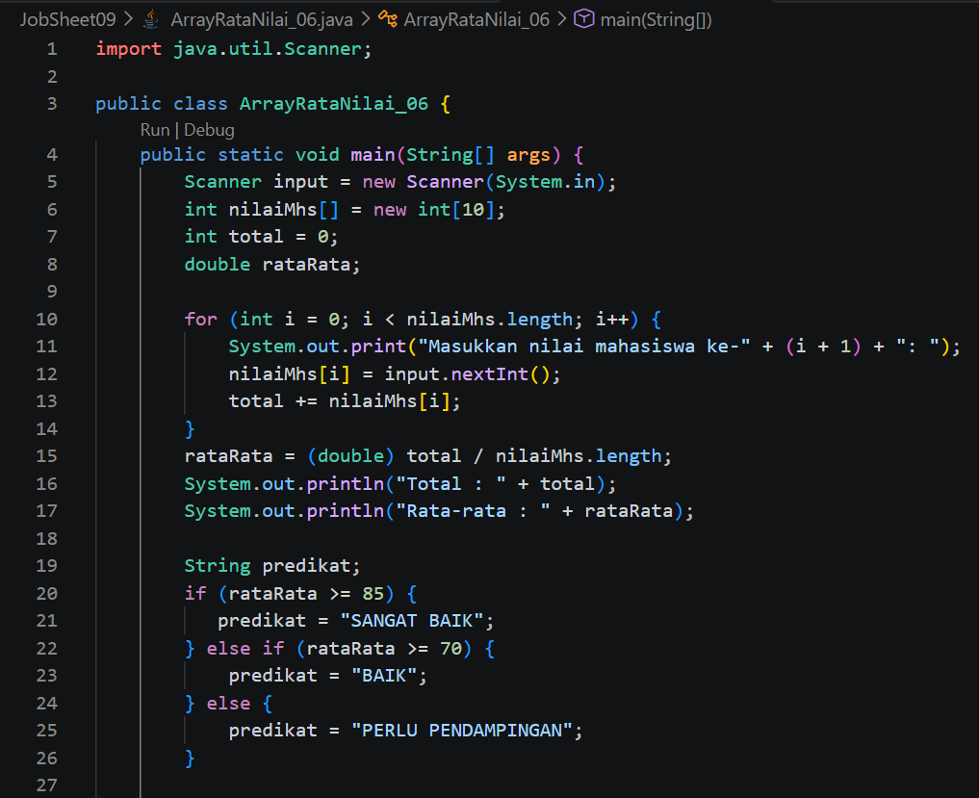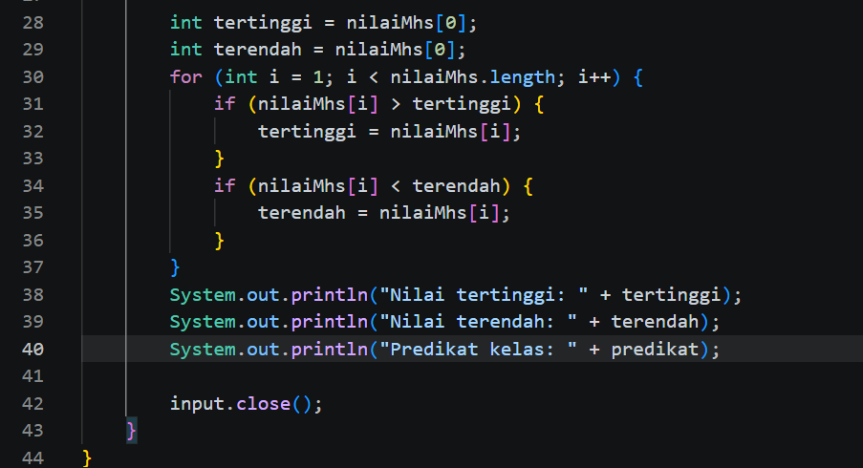

Pertanyaan Percobaan 3
- Modifikasi kode program di atas agar dapat menampilkan banyaknya mahasiswa yang lulus, yaitu mahasiswa yang memiliki nilai lebih besar dari 70 (> 70).
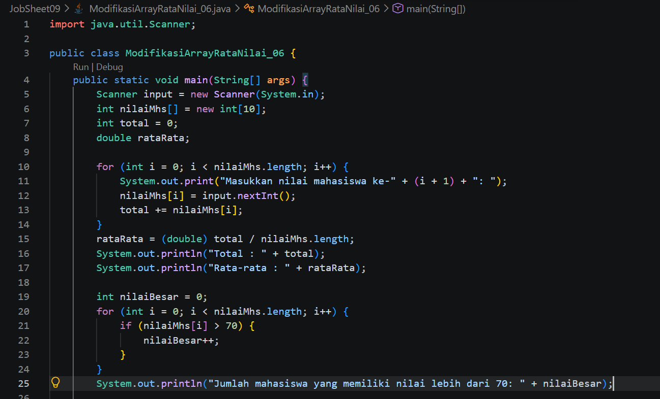
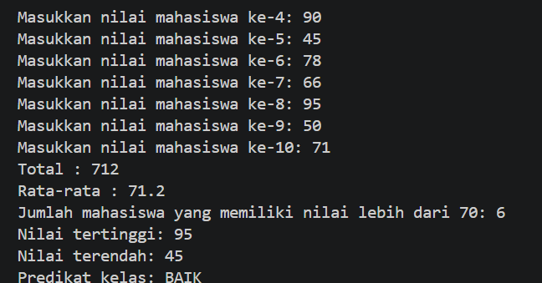

- Modifikasi program di atas sehingga program menerima jumlah elemen array berdasarkan input dari pengguna (tidak selalu 10), lalu tetap dapat menghitung total, rata-rata, nilai tertinggi, dan nilai terendah dengan benar.
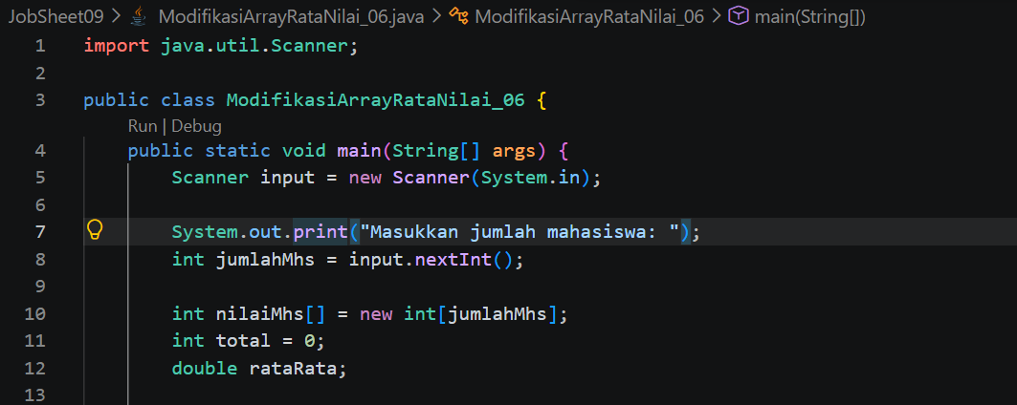
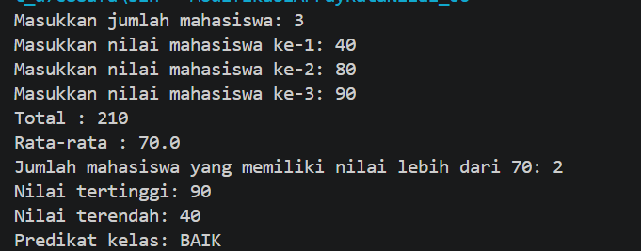
- Mengapa pada perhitungan rata-rata digunakan (double) total / nilaiMhs.length, bukan langsung total / nilaiMhs.length? Jelaskan!
- Jika langsung menggunakan total / nilaiMhs.length: Variabel total dan nilaiMhs.length sama-sama memiliki tipe data integer (int). Dalam bahasa Java (dan kebanyakan bahasa pemrograman), jika bilangan bulat dibagi dengan bilangan bulat, maka hasilnya akan dibulatkan ke bawah menjadi bilangan bulat juga (bagian desimalnya dibuang).
- Contoh: Jika total nilai seluruh mahasiswa adalah 755 dan jumlah mahasiswa (nilaiMhs.length) adalah 10, maka 755 / 10 akan menghasilkan 75 (bukan 75.5), karena angka .5 dihilangkan.
- Jika menggunakan (double) total / nilaiMhs.length (Kasting / Type Casting): Operator (double) di depan variabel total berfungsi untuk mengubah tipe data total secara sementara menjadi tipe double (pecahan) khusus pada operasi pembagian tersebut.
- Ketika salah satu komponen dalam operasi bagi bertipe desimal (double), Java akan secara otomatis melakukan implicit type promotion—mengubah operasi tersebut menjadi pembagian pecahan.
- Contoh: Dengan nilai yang sama (755.0 / 10), hasilnya akan akurat yaitu 75.5, sehingga nilai rata-rata kelas dapat ditampilkan dengan benar dan presisi.
Percobaan 4: Pencarian (Searching) dan Pengurutan (Sorting) Sederhana
Bagian A — Linear Search
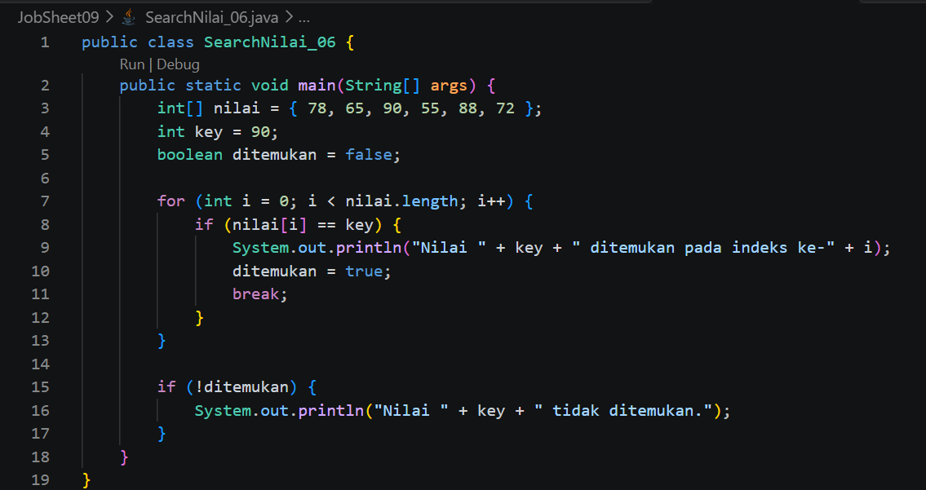
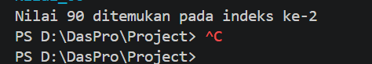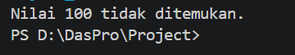

Bagian B — Bubble Sort
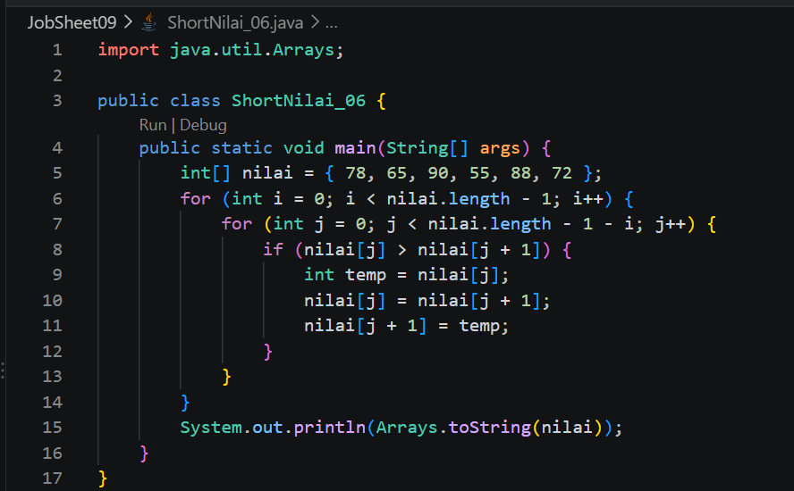
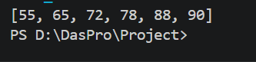
Pertanyaan Percobaan 4
- Jelaskan maksud dari statement break; pada kode program Bagian A di atas!
- Cara Kerja: Ketika program mengecek array dan mendapati nilai[i] == key (nilai yang dicari sudah ketemu), program langsung mencetak posisi indeksnya, mengubah status variabel ditemukan menjadi true, lalu mengeksekusi perintah break;.
- Tujuan Utama: Karena data yang dicari (90) sudah ditemukan pada indeks ke-2, perulangan tidak perlu lagi membuang-buang waktu untuk mengecek sisa elemen array di belakangnya (55, 88, 72). Hal ini membuat eksekusi program menjadi jauh lebih efisien.

- Modifikasi kode program Bagian A sehingga program dapat menerima input berupa banyaknya elemen array nilai, isi array, dan sebuah nilai (key) yang ingin dicari dari pengguna, lalu mencetak indeks posisi elemen dari nilai (key) tersebut.
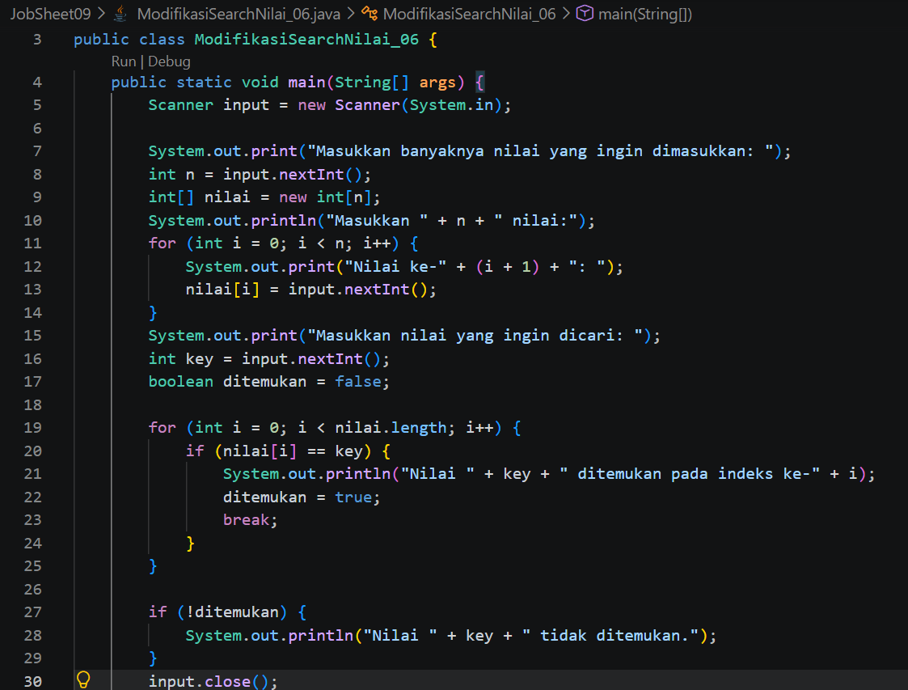
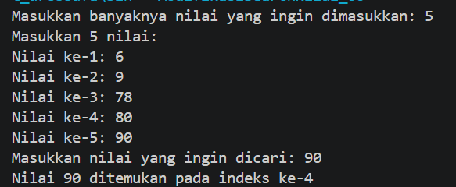

- Modifikasi program Bagian A agar menampilkan pesan "Nilai yang dicari tidak ditemukan" dengan format pesan yang lebih informatif apabila nilai yang dicari (key) tidak ada di dalam array.
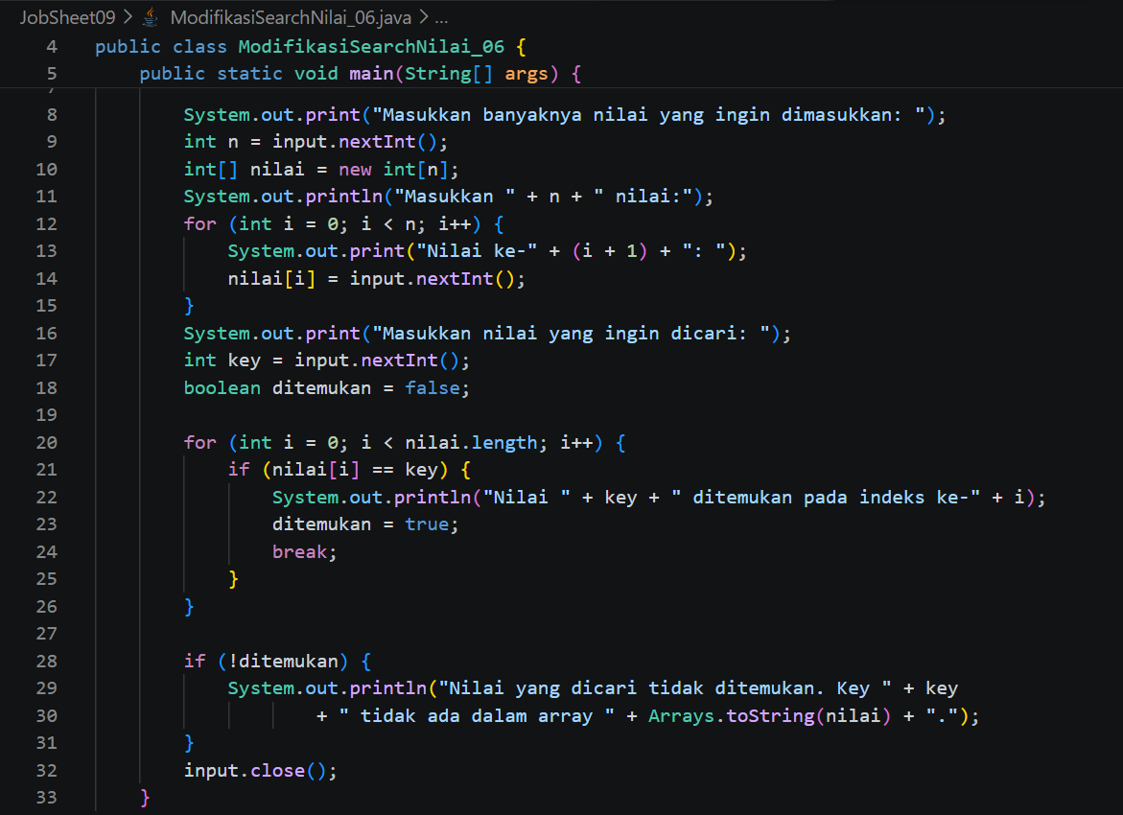
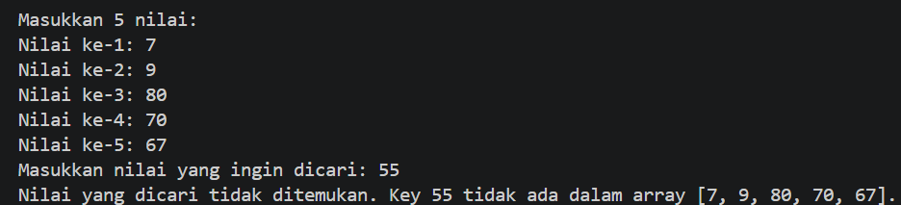
- Jelaskan langkah demi langkah cara kerja algoritma bubble sort pada Bagian B menggunakan data ujicoba yang tersedia!
- Data Awal (Array nilai): {78, 65, 90, 55, 88, 72} (Jumlah elemen $N=6$).
Prinsip kerja Bubble Sort adalah membandingkan dua elemen yang berdampingan secara berpasangan, lalu menukar posisinya jika urutannya salah (elemen kiri lebih besar dari elemen kanan). Proses ini diulang terus-menerus hingga seluruh array terurut.
Tahap 1 (i = 0) — Perulangan Pertama
Loop bagian dalam membandingkan elemen dari indeks 0 sampai 4.
- j = 0: Membandingkan 78 dan 65. Karena $78>65$, posisinya ditukar.(Array menjadi: [65, 78, 90, 55, 88, 72])
- j = 1: Membandingkan 78 dan 90. Karena $78>90$ salah, posisi tetap.
- j = 2: Membandingkan 90 dan 55. Karena $90>55$, posisinya ditukar.(Array menjadi: [65, 78, 55, 90, 88, 72])
- j = 3: Membandingkan 90 dan 88. Karena $90>88$, posisinya ditukar.(Array menjadi: [65, 78, 55, 88, 90, 72])
- j = 4: Membandingkan 90 dan 72. Karena $90>72$, posisinya ditukar.(Array menjadi: [65, 78, 55, 88, 72, 90])
Hasil Akhir Tahap 1: Elemen terbesar (90) berhasil "terapung" dan menempati posisi paling akhir.
Tahap 2 (i = 1) — Perulangan Kedua
Karena elemen terakhir sudah pasti benar, perulangan dalam membatasi perbandingan sampai indeks ke-3.
- j = 0: Membandingkan 65 dan 78 (tetap).
- j = 1: Membandingkan 78 dan 55. Karena $78>55$, ditukar $→$ [65, 55, 78, 88, 72, 90]
- j = 2: Membandingkan 78 and 88 (tetap).
- j = 3: Membandingkan 88 and 72. Karena $88>72$, ditukar $→$ [65, 55, 78, 72, 88, 90]
Hasil Akhir Tahap 2: Elemen terbesar kedua (88) menempati posisi kedua dari belakang.
Tahap 3 (i = 2) — Perulangan Ketiga
- j = 0: Membandingkan 65 dan 55. Karena $65>55$, ditukar $→$ [55, 65, 78, 72, 88, 90]
- j = 1: Membandingkan 65 dan 78 (tetap).
- j = 2: Membandingkan 78 dan 72. Karena $78>72$, ditukar $→$ [55, 65, 72, 78, 88, 90]
Hasil Akhir Tahap 3: Elemen 78 sudah berada di posisi yang benar.
Tahap 4 & 5 (i = 3 & i = 4) — Tahap Sisa Perulangan
- Pada tahap-tahap berikutnya, perbandingan dilakukan untuk elemen-elemen di awal:
  - Membandingkan 55 dan 65 (tetap).
  - Membandingkan 65 dan 72 (tetap).
- Karena sudah tidak ada lagi pertukaran posisi yang terjadi (data sudah sepenuhnya terurut), array tetap stabil pada susunan akhirnya: [55, 65, 72, 78, 88, 90].
Kesimpulan Output Program
Setelah proses perulangan selesai, perintah System.out.println(Arrays.toString(nilai)); mencetak hasil akhir ke layer

- Modifikasi program Bagian B agar mengurutkan array dari nilai terbesar ke terkecil (descending), bukan dari terkecil ke terbesar.
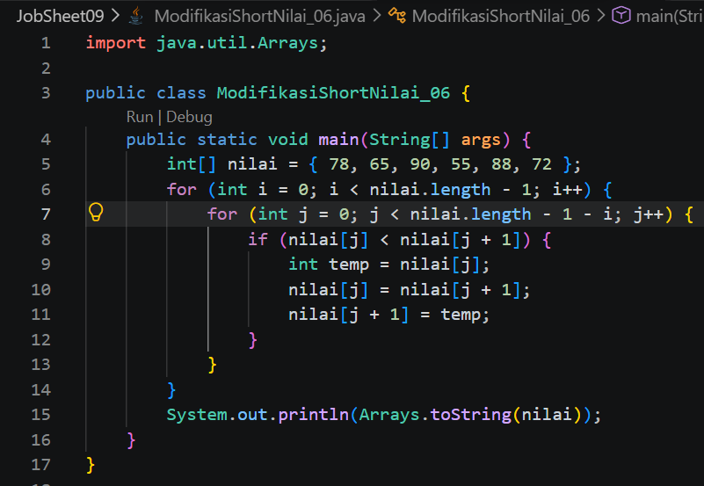
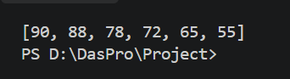

Tugas
Tugas 1 — Pengelolaan Nilai Mahasiswa
Buatlah program yang dapat menyimpan dan mengelola nilai mahasiswa (bilangan bulat). Program harus menyediakan fitur untuk:
- Memasukkan banyaknya nilai mahasiswa yang akan diinput.
- Memasukkan setiap nilai mahasiswa satu per satu.
- Menghitung nilai rata-rata dari seluruh nilai yang dimasukkan.
- Menampilkan nilai tertinggi dan nilai terendah.
- Menampilkan semua nilai yang telah dimasukkan, beserta status kelulusannya (LULUS / TIDAK LULUS).
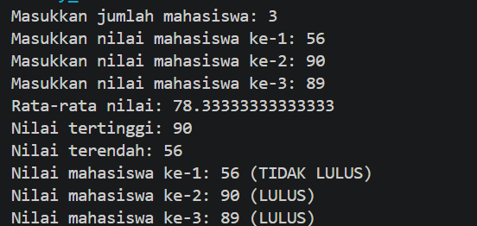

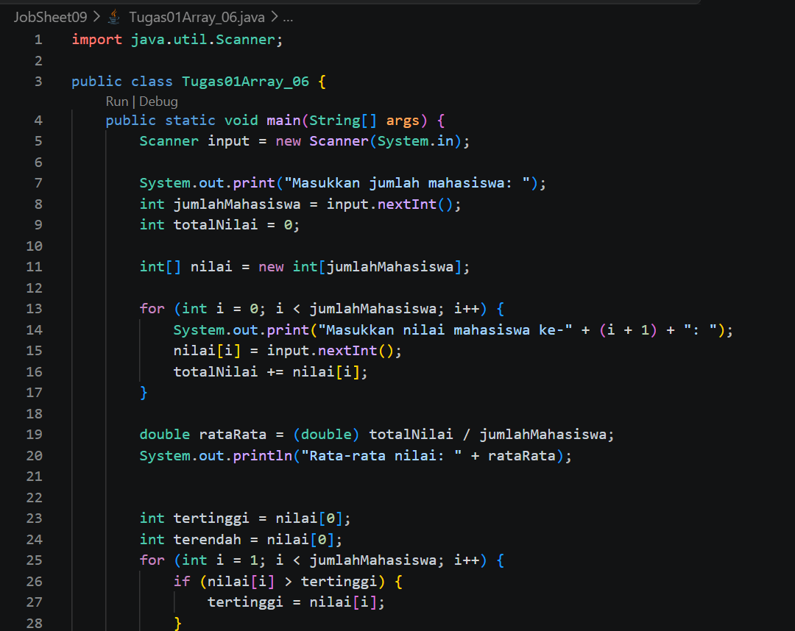
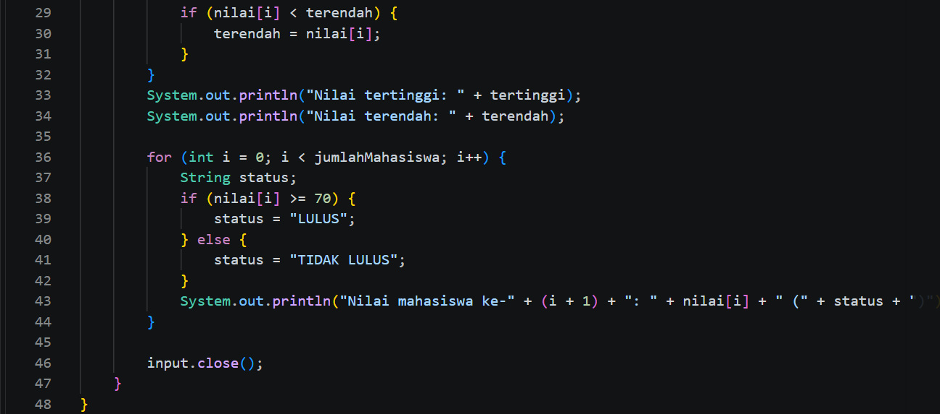

Tugas 2 — Aplikasi Pemesanan Kafe Kampus
Buat program yang dapat mengelola pemesanan makanan dan minuman di kafe kampus. Program menyediakan daftar menu yang sudah ditentukan, memungkinkan pengguna memilih menu melalui fitur pencarian, mencatat pesanan, serta menghitung total biaya.
Daftar menu kafe (inisialisasi array of String saat deklarasi):
String[] menu = {"Nasi Goreng", "Mie Goreng", "Roti Bakar", "Kentang Goreng", "Teh Tarik", "Cappucino", "Chocolate Ice"};
int[] harga = {15000, 13000, 10000, 12000, 8000, 18000, 20000};
Program yang dibuat wajib mencakup ketentuan berikut:
- Fitur pencarian menu: pengguna memasukkan nama makanan/minuman yang ingin dipesan, program mencari nama tersebut di dalam array menu menggunakan algoritma linear search. Apabila ditemukan, tampilkan harganya; apabila tidak ditemukan, beri tahu pengguna bahwa menu tersebut tidak tersedia.
- Fitur pemesanan: pengguna memasukkan jumlah item yang ingin dipesan, lalu untuk setiap item memilih nama menu (yang harus tervalidasi ada dalam daftar menu). Simpan nama pesanan dalam array satu dimensi terpisah dari array menu utama.
- Hitung dan tampilkan total biaya dari seluruh pesanan yang dimasukkan pengguna.
- Tampilkan daftar pesanan yang telah dibuat beserta total biayanya, dengan format tampilan yang rapi dan mudah dibaca.


